招 标 文 件
（江苏省中西医结合医院安全管理平台项目）
编号：201806007

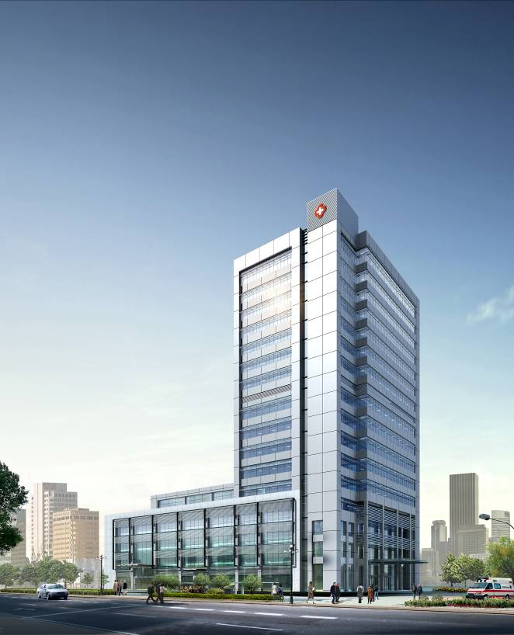

江苏省中西医结合医院

二O一八年六月八日

一、 招标主要内容：
序号 | 类别 | 具体内容
1 | 项目名称 | 江苏省中西医结合医院安全管理平台项目
2 | 招标人 | 江苏省中西医结合医院  联系人：袁小姐 电话（传真）：85637960
3 | 投标限价 | 人民币陆万元整
4 | 生产安装周期 | 签定合同后20天（包括节假日）
5 | 质保期 | 交付使用后至少1年
6 | 公司资质 | 提供公司相关资质材料一份，交至江苏省中西医结合医院信息科,审查合格后方可领标书。
7 | 标书领取时间 | 2018年06月08日至2018年06月14日
8 | 标书领取方式 | 在规定领取时间内至信息科领取
投标人资质要求：
1、投标人具有有效期内的法人营业执照，并具有履行合同能力的单位。
2、投标人注册资金必须达到500万人民币（含500万）。
3、具有医院后勤相关软件著作权证书。
4、本次采购不接受联合体投标。
二、投标人须知：
1、投标文件必须提交正本文件一份，副本文件四份，投标文件应进行密封并加盖骑缝章（单位公章）。
包括以下材料：
①投标商报价单。报价须标明本次拟提供的产品名称、生产厂家（或品牌）、规格型号、单位等详细技术参数。
②资格证明文件：营业执照、组织机构代码证、税务登记证、法人委托书、业务员身份证复印件、近两年以来成功案例（提供合同复印件）等内容的文件复印件等。
③提供在国内的销售业绩。
④服务承诺：准确阐述投标人对本次投标活动质量保证措施、售后服务承诺及生产安装周期等。
⑤软件功能介绍、操作手册等。
其它相关材料等。
（以上材料复印件应加盖投标单位公章）
2、投标人应自行承担参加投标的相关费用，不论投标结果如何，院方不承担投标相关费用。
3、报价单位中的各项内容的报价必须计算正确。若投标单位未考虑周全或对投标书的误解而造成漏项等少计费用将视为已包括在其他项中计取，而不再增加。供货时如与实际不符或增加内容，以甲方变更盖章为准。若投标单位有恶意低价投标者，经评标专家认定，将被取消本次招标的评标。
三、招标目录：
江苏省中西医结合医院安全管理平台项目
四、付款方式：江苏省中西医结合医院安全管理平台项目安装调试结束后，经院方验收合格后90天付合同价90%，余款一年后一次性付清。

五、评标方法:
本项目采用综合打分法，总分为100分，按评审后得分由高到低顺序排列，得分相同的，按投标报价由低到高顺序排列，得分且投标报价相同的，按技术指标优劣顺序排列，由评标委员会确定一名中标候选人，第一中标候选人不能履行合同时，依次为第二、三名中标候选人履行合同。具体打分方法如下：
（一）价格分（30分）。满足招标文件要求且投标价格最低的投标报价为评标基准价，其价格分为满分。其他投标人的价格分统一按照下列公式计算：
价格分＝（评标基准价/投标报价）×30，小数点保留1位。
（二）技术方案40分。
（三）项目管理和售后服务（20分）。
（四）投标人综合实力、成功案例等（10分）
六、合同签订：
1、评标结束后，由招标方在单位网站对中标单位进行公示，公示结束无异议后签订供货合同。
2、招标单位有合同变更数量的权力。
3、中标单位应在招标方约定的时间内到招标单位签订经济合同，否则按自行放弃中标资格。
4、签订合同后，中标人不得将货物及其他相关服务进行转包。未经采购人同意，中标人也不得采用分包的形式履行合同，否则采购人有权终止合同。转包或分包造成采购人损失的，中标人应承担相应赔偿责任。
七、验收标准：
按照国家有关规定及招标书内容、技术要求进行验收。

八、售后服务：
产品免费保修期最短壹年，免费保修期内非用户单位人为原因而出现的质量问题，需在一个工作日内到现场。
九、其他事项：
1、其他优惠条件：自报。
2、未尽事项以及上述条款需修改，待中标后双方签订合同时协商解决。

项目说明及技术要求
本部分是项目设计和建设的技术依据，招标文件所列要求应视为保证系统工作所需的最低要求。投标人在方案设计时应充分考虑每个子系统和总体系统正常运行所需要的详细设备清单及施工量，并有义务对招标文件中的遗漏或失误提出补充修改建议。
本次投标的范围是医院安全管理平台。

一、项目建设目标
医院的后勤保障工作是整个医院发展的基础，失去后勤保障工作的支持，医院无法顺利运行。后勤保障工作涉及面非常广泛，医院的现代化发展速度有赖于后勤工作的质量与水平，而医院的安全发展更有赖于后勤工作的安全生产保障。因此，为了确保医院安全问题可防可控，从监管层面正视医院后勤安全保障工作的重要性，引导医院后勤安全保障工作稳定、可靠、持续发展，是必须探讨的课题。
医院安全管理平台信息化建设是实现医院安全发展的重要基础，也是创新医院安全生产监管模式、提升后勤安全保障工作水平、提高预警预防能力的重要途径和有效手段。

二、项目建设范围
本次项目实施地点为江苏省中西医结合医院；软件实施范围包括：安全管理等。

三、项目建设原则
- 可行性和适应性
本项目要保证技术上的可行性，适合江苏省中西医结合医院的实际，满足主要业务需求，并要有对于医院环境变化的适应性。
- 前瞻性和实用性
项目的实施，要充分考虑系统今后的延伸。与此同时，系统实施过程应始终贯彻面向应用，注重实效的方针。
- 先进性和成熟性
项目既要采用先进的管理理念、计算机技术和方法，又要注意软件系统、硬件设备、开发工具的相对成熟。不但能反映当今的先进水平，而且具有发展潜力，能保证在未来若干年内占主导地位，并能顺利地过渡到下一代技术。符合医疗行业信息化发展趋势，可以适应未来较长时间的发展。
- 开放性和标准性
系统必须充分考虑其开放性和标准性。也就是要考虑到各系统间数据传递和接口开发的可实现性。满足统一平台、分步实施的原则。
- 可靠性和稳定性
在考虑技术先进性和开放性的同时，还应从系统结构、技术措施、设备性能、系统管理、厂商技术支持及维修能力等方面着手，确保系统运行的可靠性和稳定性，达到最大的平均无故障时间。
- 安全性和保密性
既考虑信息资源的充分共享，更要注意信息的保护和隔离，因此系统应分别针对不同的应用和不同的网络通信环境，采取不同的措施，包括系统安全机制、数据存取的权限控制等。

四、项目技术要求
4.1平台功能要求
4.1.1 安全管理
医院安全管理平台信息化建设是实现医院安全发展的重要基础，也是创新医院安全生产监管模式、提升后勤安全保障工作水平、提高预警预防能力的重要途径和有效手段。
安全检查管理支持PC和APP两种模式，PC端查看和统计更直观，而APP登记问题更方便。
对医院检查的问题登记到系统，并对整改情况进行持续跟踪，直到问题已经处理完成，实现安全问题的闭环处理。具体功能需求如下：
- 要求具有配置医院的检查问题分类和问题标签，基础数据的完善，能使使医院安全检查工作的开展更加的标准化、明确化。
- 要求具有根据医院实际情况将医院的真实信息进行添加维护，这样便于医院领导层对医院的基本情况一目了然。
- 要求具有维护医院地点台账信息，便于后期安全检查时选择相应地点。对于需要重点检查的部位，可对其进行标记，便于快捷选择录入。
- 要求具有电脑端发现问题进行登记处理，登记内容包括问题地点，问题类型，发现问题时间，责任部门等相关要求，并且针对现场具体情况，可以进行拍照上传，方便整改部门根据系统上的照片进行问题的处理。
- 要求具有所有发现的问题，都可以在问题列表中进行查看，点击问题的问题号，对问题的具体详情进行查看，并且可在电脑端对相关问题进行问题的整改。医院安全管理员通过电脑可在此界面将问题的反馈表进行导出并打印递交给整改部门进行整改，整改完成后安全管理员可在此界面将整改结果录入到系统中去。
- 要求具有总务部相关领导或者系统管理员可以对问题的整改情况做审核，如果整改通过，那么同意问题整改完成，如果问题整改不通过，那么可以对该问题进行驳回，由责任部门对该问题进行重新整改。
- 要求具有当责任部门当前无法对该问题进行立即处理时，需对问题进行挂账处理，挂账时要录入问题挂账原因以及后续问题处理办法。
- 要求具有医院管理人员可以通过多条件来查询统计院内安全检查登记的问题台账信息及整改情况信息，便于管理者对医院安全问题的统计分析及监管。

4.2 系统兼容要求
总体解决方案中，除了要考虑每个系统本身的功能实现之外，还要考虑系统间的信息交互，只有在信息交互通畅的情况下，每一个系统才不至于成为信息孤岛，各个“分散”的信息系统才能集成为一个“综合性”系统。通过接口信息的交换，减少了不必要的重复录入工作，避免不同系统间信息的不一致性，使信息采集、传递、加工一气呵成，真正实现系统管理的高效、便捷。

五、采购需求清单
采购清单：
序号 | 产品名称 | 规格说明 | 单位 | 数量 | 备注
1 | 应用软件模块
1.1 | 安全管理模块 | 检查医院各项安全事项 | 套 | 1
2 | 实施费用
2.1 | 后勤信息化软件实施费用 |  | 项 | 1

六、实施、培训要求
项目实施总体要求
- 整个项目实施中使用项目管理方法，按照项目启动、计划、控制及收尾4个阶段对项目进行管理，从项目管理的各个方面对项目进行计划和控制，保证信息系统准时优质的完成。组建专门的项目管理部，并提供相应的保障措施，有完整详细的项目管理运行计划，及实施过程协调程序.
- 需根据使用人员岗位的不同制定的培训计划，考核内容，对各个部门进行针对性较强的培训工作。
- 建立定期回访及巡查制度。

七、售后服务要求
- 提供从系统验收合格之日起至少一年的免费质保报务，终身维护保修。若供方有其他服务或更长免费维护期，请在投标书中列出。
- 提供7*24小时技术支持。
- 质保期内提供免费升级软件。
- 提供高效的本地化服务，当系统出现故障后应可以在10分钟内提供远程技术支持，故障严重或医院要求的情况下24小时内到达现场解决问题，并在48小时内完成故障处理工作。
- 负责系统管理员及工作人员的培训。
- 项目实施完成后，需指定专门的售后服务工程师负责本项目的售后服务工作,并提供现场服务，及时检查并处理问题，并负责新进人员的培训工作。
- 如在使用过程中发现由于软件错误导致的故障，供方必须无偿修改。

八、验收时需要提供的文档清单
- 总体设计报告
- 数据结构与数据关联
- 试运行测试报告
- 操作使用说明书
- 系统维护手册

